[VITOR RICARDO SANTOS](mailto:vitor.santos9@estudante.ifms.edu.br)

**Atividade Semestral: Desenvolvimento de um Sistema Independente de Controle e Gerenciamento de Escolas para Cursos Livres**

**Naviraí, MS**

**2023**

[VITOR RICARDO SANTOS](mailto:vitor.santos9@estudante.ifms.edu.br)

**Sistema de Controle e Gerenciamento de Cursos Livres para Freelancers**

**Disciplinas de Desenvolvimento de Serviços para Web II e**

**Desenvolvimento de Aplicativos Móveis Multiplataforma**

**Professor** [Marcos Rogério Ferreira](mailto:marcos.rogerio@ifms.edu.br)

**Naviraí, MS**

**2023**

**Resumo**

Este trabalho apresenta o projeto de um sistema de controle e gerenciamento de cursos livres destinado a profissionais independentes e freelancers de diversas áreas. A proposta visa fornecer uma solução autônoma e completa para que esses profissionais possam criar, administrar e ministrar seus próprios cursos de forma personalizada e simplificada. O contexto para este projeto é a crescente demanda por oportunidades de ensino e aprendizado, especialmente em meio à pandemia de Covid-19, que impulsionou a busca por cursos online ministrados por profissionais autônomos.

**Abstract**

This paper presents the project of a control and management system for free training courses designed for independent professionals and freelancers from various fields. The proposal aims to provide an autonomous and comprehensive solution, allowing these professionals to create, administer, and teach their own customized courses in a simplified manner. The context for this project is the increasing demand for learning opportunities, particularly in the wake of the Covid-19 pandemic, which has driven the search for online courses delivered by autonomous professionals.

# **Sumário**

1. **Introdução**
   1. **Proposta do projeto**
   2. **Levantamento de Requisitos**
      1. **Modelagem UML**
         1. **Modelando o fluxo e funcionamento**
         2. **Diagrama de Caso de Uso**
         3. **Diagrama de Classes**
   3. **Prototipação**
      1. **Telas de Login e Pré Cadastro**

# **Introdução**

## **Proposta do projeto**

O projeto proposto consiste no desenvolvimento de um sistema de controle e gerenciamento de cursos livres para Freelancers ou Profissionais Liberais. Esse sistema não estará vinculado ou integrado a nenhum outro sistema existente, sendo uma solução autônoma e completa por si só. Levou-se em consideração os seguintes sistemas como forma de inspiração:

* Sponte: Sistema de Gestão Escolar ([acesso](https://www.sponte.com.br/?utm_content=ga-branding&utm_term=sponte&utm_campaign=sponte_website-produto&utm_source=adwords&utm_medium=cpc&hsa_acc=1102576223&hsa_cam=6452806513&hsa_grp=79949774360&hsa_ad=379233175910&hsa_src=g&hsa_tgt=kwd-298172895060&hsa_kw=sponte&hsa_mt=p&hsa_net=adwords&hsa_ver=3&gad=1&gclid=CjwKCAjw8ZKmBhArEiwAspcJ7lXYfGwl0yfQ3H2tQKpVU90AnwL7OFzK9QsEvdIbDMfFEvzKrJCRyhoCrS8QAvD_BwE))
* Unified Transform ([acesso 1](https://changeweb.github.io/Unifiedtransform/), [acesso 2](https://laravel-news.com/unified-transform-open-source-school-management-platform))

O sistema permitirá que profissionais independentes e/ou Freelancers de diversas áreas criem seus próprios cursos personalizados de forma simplificada de acordo com suas especialidades. Este profissional (ator do sistema) poderá utilizar o sistema para definir detalhes específicos dos cursos, como ementa, duração, metodologia de ensino, recursos utilizados, material didático, entre outros aspectos relevantes. Além disso, o mesmo é encarregado de cadastrar seus clientes (alunos). O objetivo deste projeto visa a facilitação na administração de aulas de cursos e profissionalizantes/livres como aulas de algum instrumento, visto que muitos sistemas já existentes costumam ser complexos e de alto preço. Este sistema vem como uma alternativa mais simples e enxuta para auxiliar no gerenciamento desses cursos de Freelancers.

A ideia é proporcionar aos professores independentes uma ferramenta acessível, de fácil uso e personalização, que lhes permita administrar seus próprios cursos de maneira ágil e eficiente. Com esse sistema, eles poderão gerenciar as matrículas dos alunos, controlar as frequências e engajamento dos estudantes, registrar pagamentos, além de acompanhar o progresso de cada aluno em seus respectivos cursos.

O sistema será desenvolvido de forma a oferecer uma experiência amigável ao usuário, com uma interface intuitiva que facilite a navegação e a utilização das funcionalidades disponíveis. Além disso, serão implementadas medidas de segurança para garantir a proteção das informações dos usuários e dos alunos matriculados nos cursos.

Com o sistema de controle e gerenciamento de escolas para cursos livres, pretende-se atender à crescente demanda por cursos ministrados por profissionais independentes, especialmente em um contexto em que muitas pessoas buscam novas oportunidades de ensino e aprendizado em meio à pandemia de Covid-19.

O foco principal é oferecer uma solução autônoma, versátil e personalizável para que os professores Freelancers independentes possam compartilhar seus conhecimentos e habilidades, contribuindo para o enriquecimento da educação e da formação profissional de diversos públicos.

## **Levantamento de Requisitos**

### **Modelagem UML**

Para abstrair as entidades envolvidas de acordo com o levantamento de requisitos, usou-se um diagrama Caso de Uso e um diagrama de Classes.

* + - 1. **Diagrama de Caso de Uso**

Segundo os requisitos levantados para o projeto, o ator principal Professor desempenha funções pedagógicas, administrativas e financeiras. A razão dessa concentração de papéis é devido ao fato de que o próprio ator Professor atua como Freelancer e o mesmo usará o sistema para seu próprio benefício, não havendo outros atores envolvidos como ajudantes ou outros Freelancers.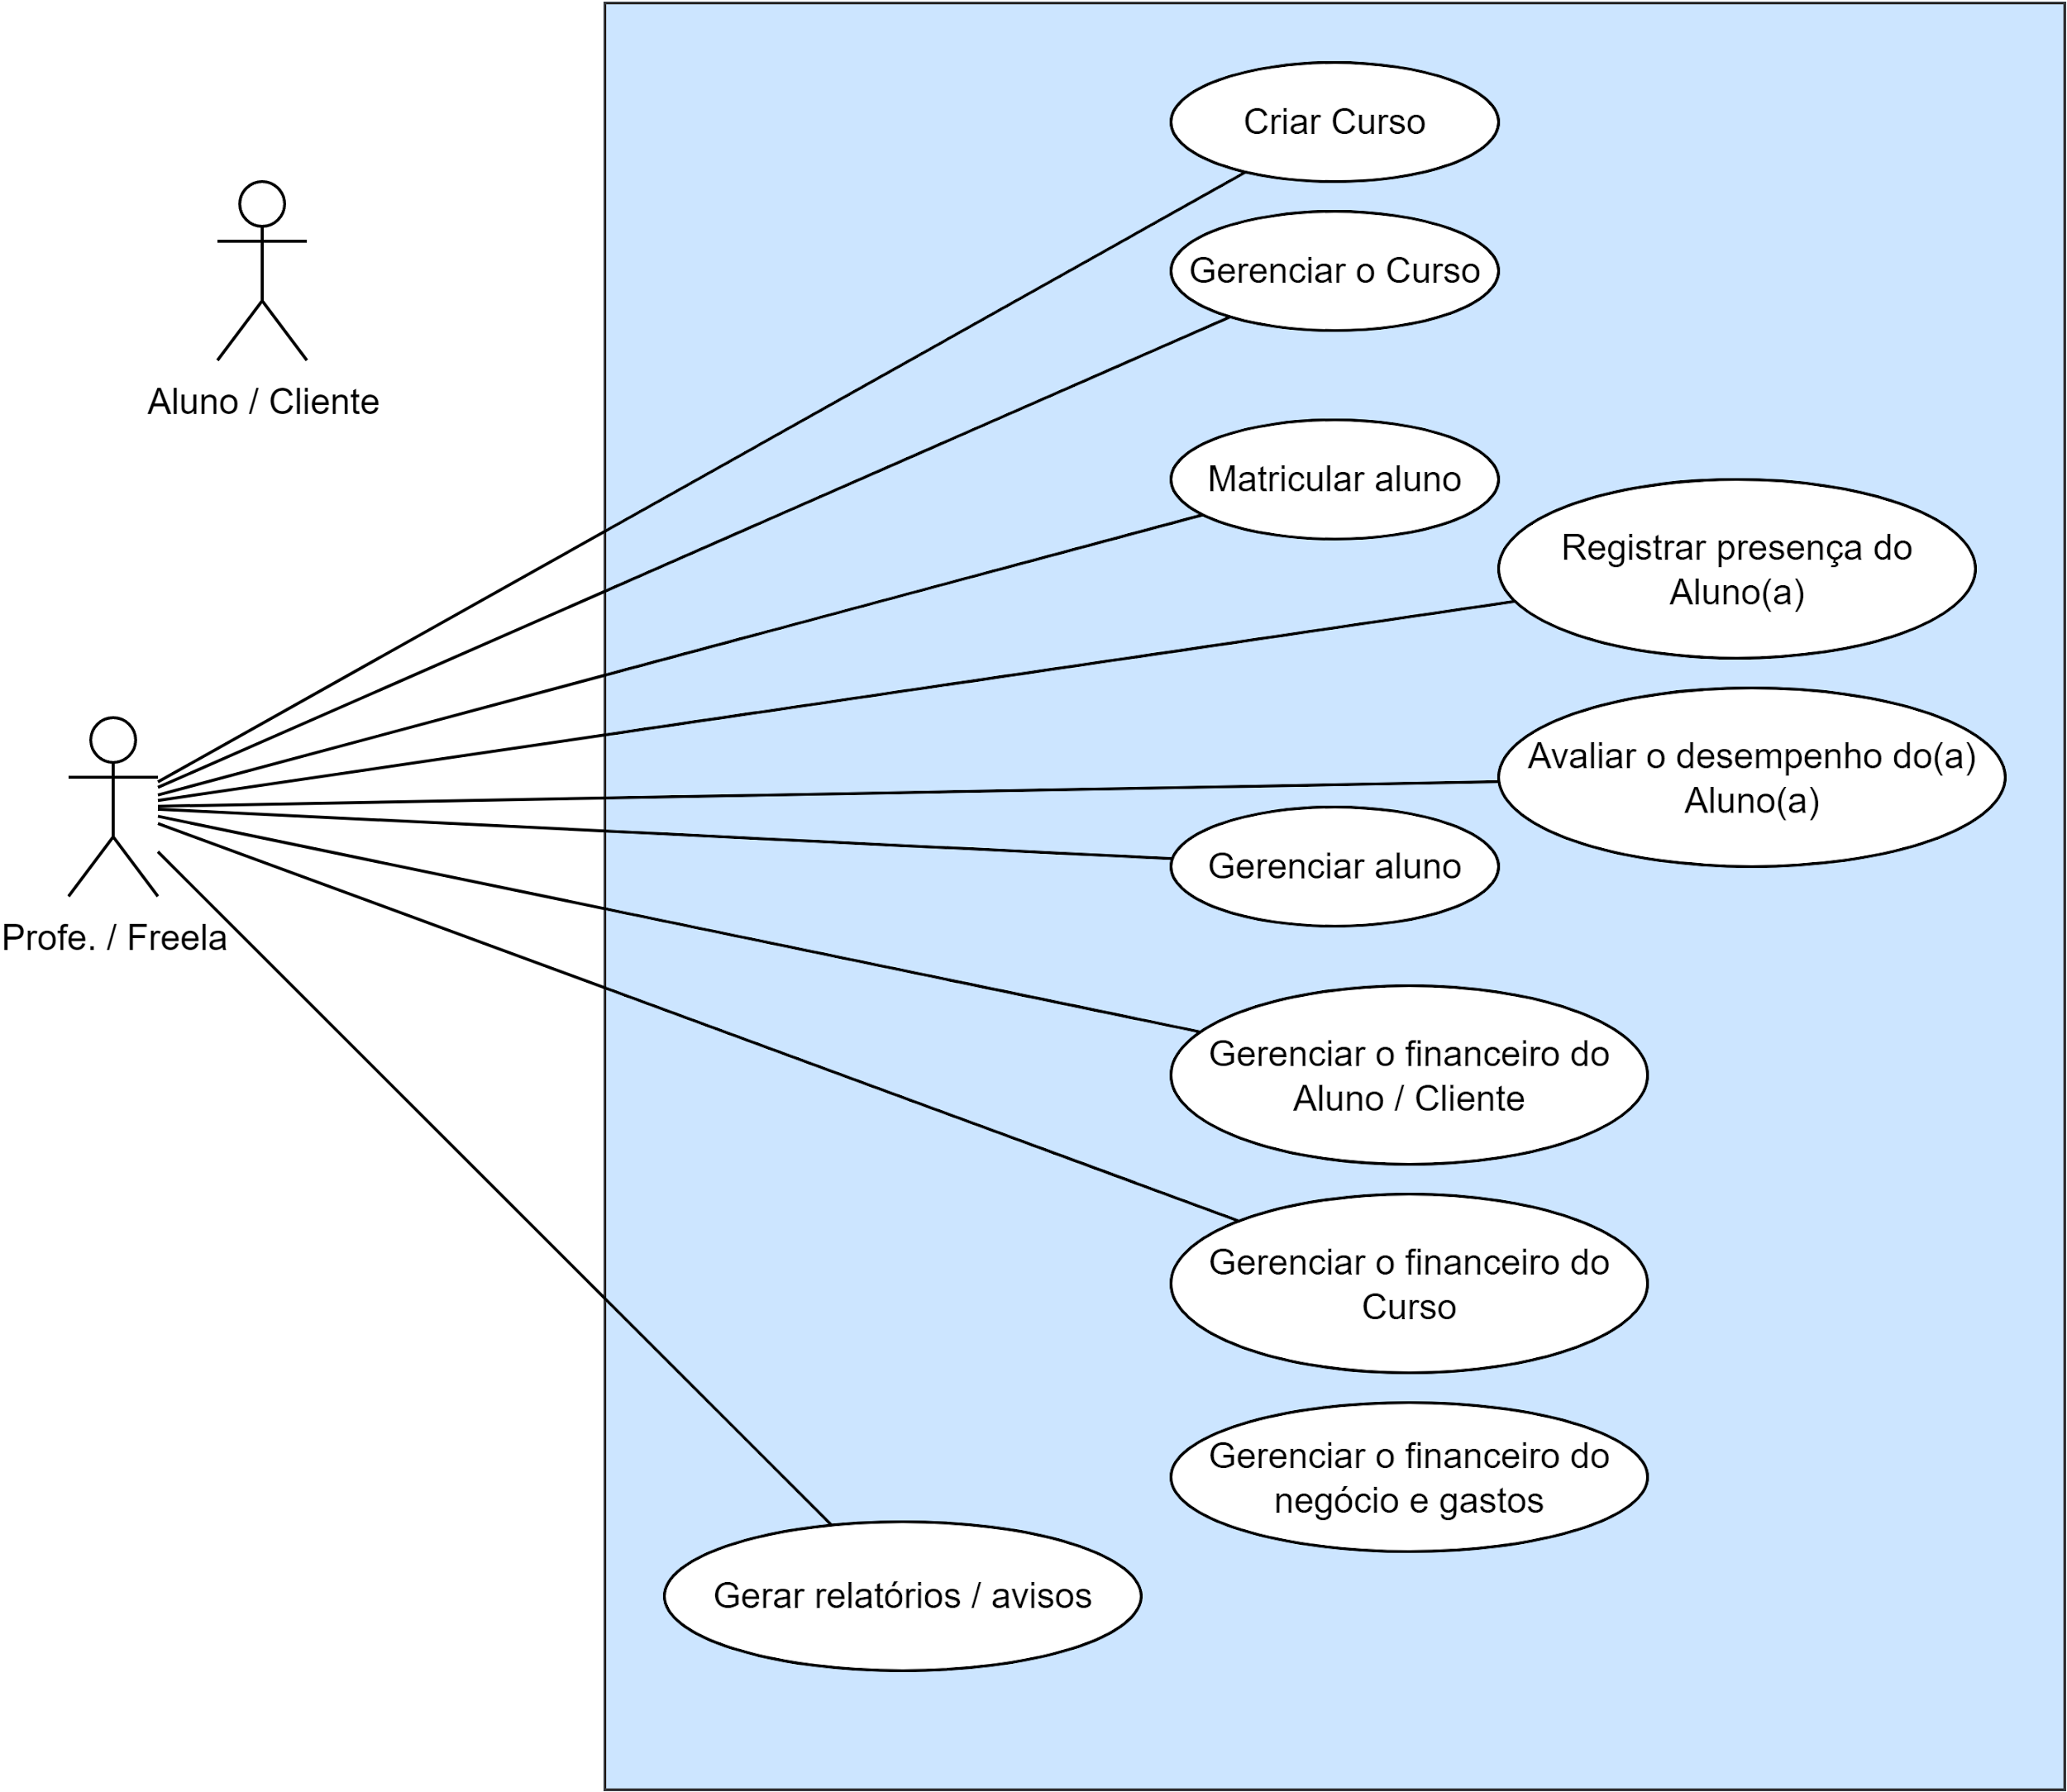

### **Diagrama de Classes**

Em concordância com a proposta do projeto, foram levantadas várias entidades abstratas e concretas para o estruturamento do projeto. Essencialmente, o sistema permitirá o Professor cadastrar seus Alunos para poder gerenciá-los conforme os Casos de Uso.

O contrato é uma forma de gerar um vínculo entre uma Pessoa

e a instituição. No caso a Pessoa pode ter apenas um contrato por vez, não dois ao mesmo tempo. O contrato engloba a matrícula, que é o vínculo entre a Pessoa e o curso e o planejamento financeiro, por exemplo. Um contrato possui apenas uma Matricula. A Matricula possui o curso, o professor, a turma, a sala, o horário, o dia da semana, o turno e entre outros. Quando a Pessoa passa a se tornar um Aluno, ela possui um Contrato que por sua vez possui uma Matricula. A Matricula possui um curso, que por sua vez possui uma Turma, que por sua vez possui um Professor, que por sua vez possui uma Pessoa.

* Link de acesso para o repositório back-end: [AgePlan backend](https://github.com/VitorGit93/AgePlan_backend)

[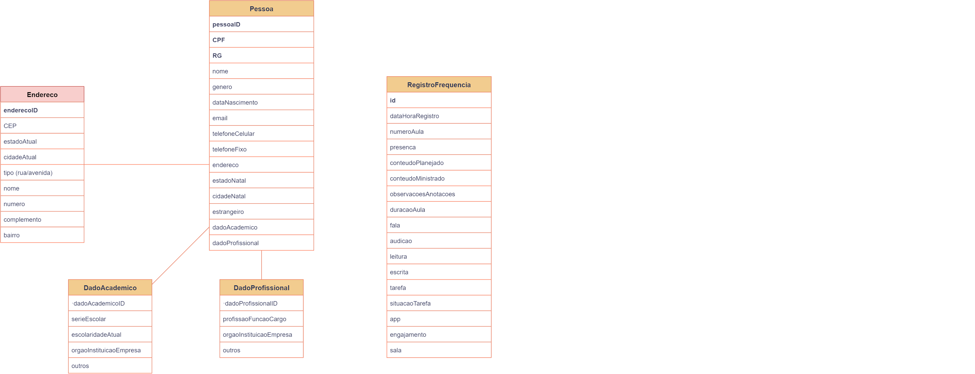](https://app.diagrams.net/?page-id=g2elUV7FmV2eJAJafXNw&scale=auto#G1qa8xRsuZ0p_UPRhA_qlWaUUEl4hJBRPo)

## **Prototipação**

Com base nos levantamentos de requisitos e diagramas UML, se realiza a prototipagem das telas mais comumente utilizadas no sistema proposto. Segue o PDF do protótipo conceitual do projeto e o repositório front-end:

* [Projeto Academico.pdf](https://drive.google.com/file/d/1FLrhlnLuX5YQYj4ajT24sQ6uTayPv8Il/view?usp=drive_link)
* [AgePlan frontend](https://github.com/VitorGit93/AgePlan_frontend)

### **Tela de Login e pré cadastro**

### 

[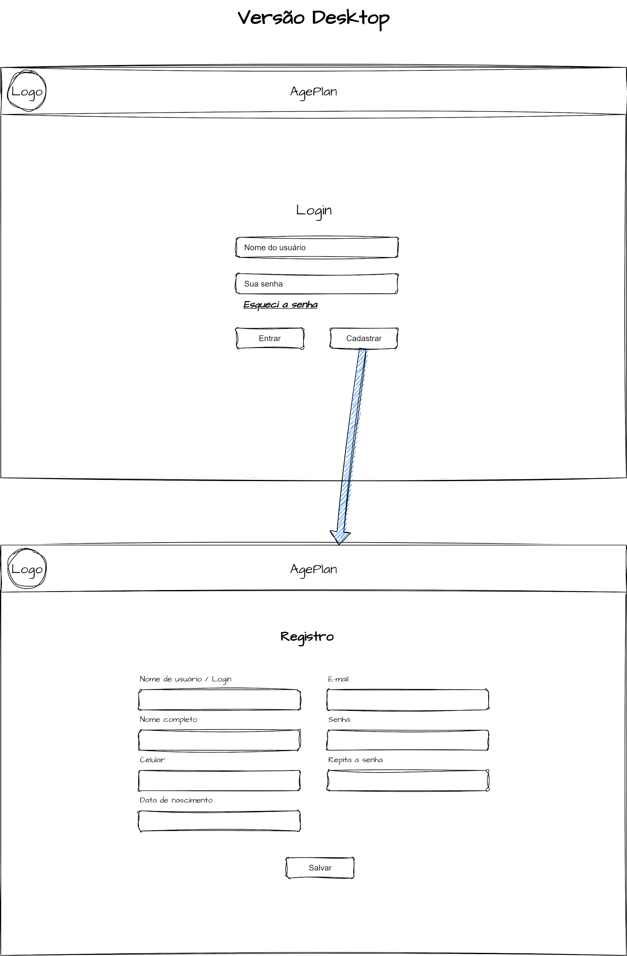](https://app.diagrams.net/?page-id=oG--cPCM4_TSeiX2cghr&scale=auto#G1qa8xRsuZ0p_UPRhA_qlWaUUEl4hJBRPo)

**Visualizações por tipo de Usuário**

Como o sistema AgePlan apresenta uma estratégia de acesso à telas específicas, elaborou-se uma distribuição de opções no SideMenu que será exibida dependendo do tipo de usuário autenticado após o login.

Para o usuário do tipo Professor temos as seguintes opções no SideMenu:

* Início
* Cursos
  + Meus Cursos
  + Detalhes do Curso
* Alunos
  + Meus Alunos
  + Detalhes do Aluno
* Calendário Letivo
* Configurações